TRƯỜNG ĐẠI HỌC LẠC HỒNG
KHOA CÔNG NGHỆ THÔNG TIN

BÁO CÁO TIẾN ĐỘ TUẦN 11
(Thời gian: 19/10/2026 – 25/10/2026 | Ngày gặp GVHD: Thứ Sáu, 23/10/2026)
THÔNG TIN CHUNG:
- MSSV: 123000946 (Nhóm: Đoàn Minh Quân - 123000946, Đỗ Tấn Du - 123001364)
- Họ và tên: Đoàn Minh Quân
- Lớp : Học phần Phát triển ứng dụng - Khoa CNTT
- GVHD: ThS. Lê Minh Nhật
- Tên đề tài: Nền tảng Quản trị Chuỗi cung ứng Chống lãng phí (Supply Chain Spoilage Predictor)

THÔNG TIN LÀM VIỆC:
Nội dung đã thực hiện trong tuần:
- - Xây dựng Trang Đăng nhập (Lock-in / Authentication Screen) bảo mật hệ thống: Thiết kế giao diện đăng nhập hiện đại với nhận diện thương hiệu LHU Mart; tích hợp xác thực JWT Token, mã hóa mật khẩu; phân quyền người dùng tự động điều hướng: Cửa hàng trưởng (Store Manager) vào Executive Dashboard điều hành, Nhân viên thu ngân/kho (Store Staff) chuyển thẳng vào quầy Bán lẻ POS hoặc Giám sát Lô.
- - Phát triển Module Danh sách Hàng hóa & Tính năng Xuất Báo cáo Excel: Xây dựng bảng dữ liệu hiển thị toàn diện danh mục hàng hóa, số lượng tồn thực tế theo từng lô và danh sách các lô hàng đã tiêu hủy (Disposed Batches); tích hợp tính năng Xuất file Excel (.xlsx / .csv) tải về tức thì cho cả lô đang lưu kho và lịch sử tiêu hủy phục vụ công tác kiểm toán, đối soát định kỳ và hạch toán Sổ hao hụt tài chính.
- - Thiết lập Module Cấu hình Tham số Cửa hàng Bán lẻ & Kho tổng DC: Xây dựng trang quản trị tham số hệ thống: Cấu hình thông tin Cửa hàng tiện lợi duy nhất (mã cửa hàng, địa chỉ, số line kệ, sức chứa tối đa) và tham số kết nối với Kho tổng DC Biên Hòa (thời gian vận chuyển Lead Time L = 2 ngày, lịch xe tải giao hàng định kỳ 2 lần/tuần, ngưỡng nhận hàng tối thiểu RSL >= 70%).
- Cải tiến Tính năng Bàn giao Ca trực (Shift Handover Context Banner & Checklist): Tái cấu trúc biểu ngữ điều hành ca trực đầu ngày trên Dashboard: Hiển thị tự động thông tin nhân viên trực ca, ngày giờ, nhiệt độ thời tiết (34°C - Nắng nóng), hệ số dự báo K; bổ sung Checklist bàn giao hiển thị số lượng các lô hàng Vùng Đỏ/Vàng cần xử lý đảo kệ mặt tiền hoặc giảm giá xả hàng trước 09:00 sáng.
- Nghiên cứu sâu & Tối ưu hóa Kiến trúc Backend Service (Clean Architecture): Rà soát và tối ưu toàn diện các tầng Controllers, Services và Repositories: Bọc toàn bộ các thao tác xuất kho bán lẻ và điều chỉnh hủy hàng trong SQL Transaction; kiểm soát nghiêm ngặt ngăn chặn 100% lỗi tồn kho âm; tối ưu hóa tốc độ truy vấn View v_spoilage_alerts và chuẩn hóa toàn bộ mã lỗi trả về bằng thông báo tiếng Việt dễ hiểu.
- Cải tiến Giao diện & Luồng nghiệp vụ Trang Tiêu hủy Hàng hỏng (Spoilage Disposal View): Nâng cấp màn hình tiêu hủy: Đồng bộ tự động lô hàng được chọn khi nhấn 'Hủy Lô' từ bảng cảnh báo; tự động giới hạn số lượng hủy hợp lệ (<= tồn kho khả dụng); bắt buộc nhập lý do tiêu hủy (hư hỏng, dập nát, quá date); hoàn thiện luồng Cửa hàng trưởng phê duyệt và tự động hạch toán thất thoát vào Sổ hao hụt tài chính theo giá vốn (Cost Price).
- Nâng cấp Vai trò Thu ngân POS & Tích hợp Thanh toán Quét mã QR (VietQR): Rà soát và tối ưu quy trình thao tác của nhân viên thu ngân tại quầy POS: Bổ sung phương thức thanh toán hiện đại Quét mã QR (VietQR / Chuyển khoản ngân hàng) bên cạnh tiền mặt; hệ thống tự động sinh mã QR động theo tổng tiền hóa đơn; xác nhận thanh toán tức thời và thực hiện trừ kho tự động theo đúng nguyên tắc FEFO.
Nội dung sẽ thực hiện tiếp trong tuần tiếp theo:
- - Hoàn thiện Thuật toán Dự báo Nhu cầu & Điểm đặt hàng ROP (Reorder Point Forecast): Hiện thực hóa công thức tính ROP tự động ROP = (d * L) + SS; tích hợp hệ số thời tiết (K_weather) và hệ số ngày lễ (K_holiday) vào tốc độ tiêu thụ bình quân ngày d; cảnh báo nguy cơ lãng phí Spoilage Risk khi chỉ số DOS > DUE; xây dựng tính năng tự động tạo Đơn đặt hàng bổ sung (Purchase Order) gửi về Kho tổng DC.
- - Xây dựng Phân hệ Nhật ký Kiểm toán Hệ thống (Audit Log View): Hiện thực hóa trang xem Audit Log chi tiết dành cho Admin và Store Manager: Theo dõi lịch sử mọi thao tác nghiệp vụ quan trọng (Đăng nhập, Tiếp nhận hàng DC, Đảo kệ mặt tiền, Phê duyệt giảm giá xả hàng, Duyệt tiêu hủy); cho phép lọc theo thời gian, tác nhân và hành vi để phục vụ kiểm toán an toàn.
- - Đóng gói Dữ liệu Kiểm thử Toàn diện (Stress Testing & Benchmarking): Nạp bộ dữ liệu bán hàng thực tế quy mô lớn (hàng nghìn bản ghi giao dịch và lô hàng FMCG); đo lường thời gian phản hồi của các API cốt lõi dưới 150ms và kiểm tra tính toàn vẹn của dữ liệu tồn kho sau nhiều phiên bán hàng đồng thời.
- Chuẩn bị Thuyết minh Đồ án Hoàn chỉnh & Slide Báo cáo Cuối kỳ: Biên soạn tài liệu thuyết minh chi tiết theo mẫu chuẩn của Khoa CNTT - Đại học Lạc Hồng; hoàn thiện slide thuyết trình đồ án và chuẩn bị kịch bản demo sống động các tình huống thực tế phục vụ buổi báo cáo nghiệm thu với GVHD.

Đồng Nai, Ngày 23 tháng 10 năm 2026

XÁC NHẬN CỦA GVHD  (kí tên và ghi rõ họ tên) | SINH VIÊN THỰC HIỆN  (kí tên và ghi rõ họ tên) | SINH VIÊN THỰC HIỆN  (kí tên và ghi rõ họ tên)
  ThS. Lê Minh Nhật | 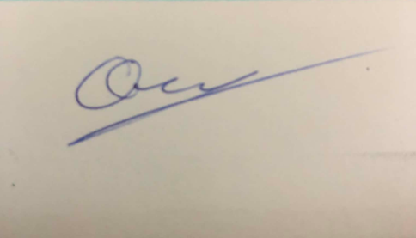  Đoàn Minh Quân  MSSV: 123000946 | 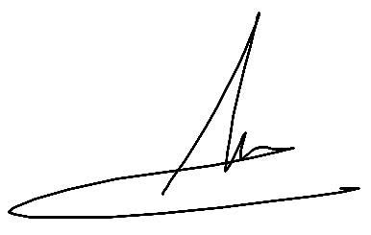  Đỗ Tấn Du  MSSV: 123001364
Hình ảnh minh chứng báo cáo tuần 11 (19/10 – 25/10/2026):

A. HÌNH ẢNH XÁC NHẬN LÀM VIỆC & BÁO CÁO VỚI GIẢNG VIÊN HƯỚNG DẪN:
1. Nhóm họp & báo cáo với ThS. Lê Minh Nhật (Thứ Sáu, 23/10/2026 tại phòng thực hành)
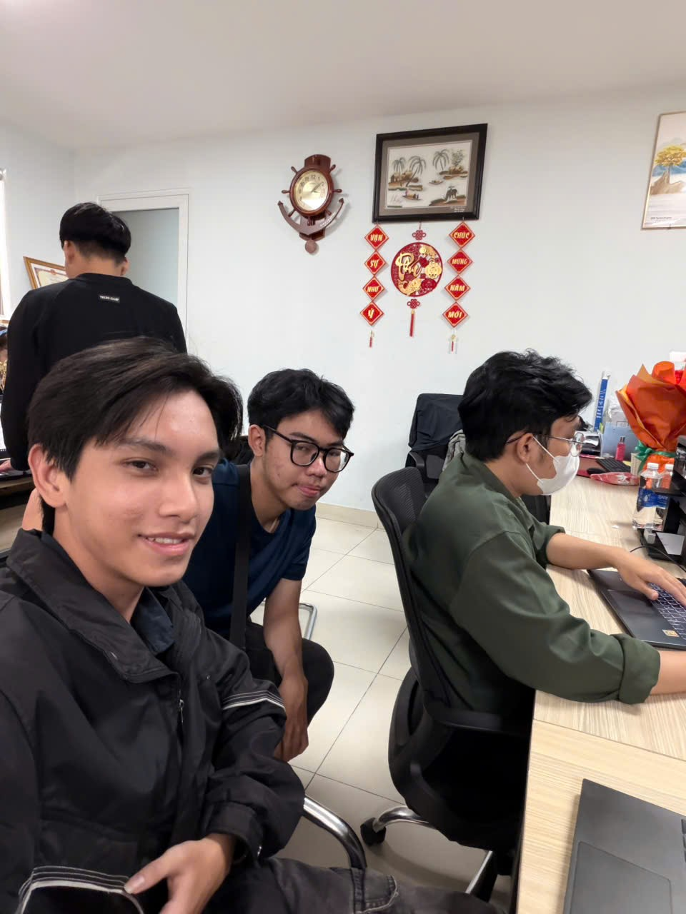

B. MINH CHỨNG CÁC KẾT QUẢ KỸ THUẬT ĐÃ HOÀN THÀNH THEO NOTE CHỈ ĐẠO:
1. Bảng tổng hợp đối chiếu kết quả thực hiện 7 nội dung chỉ đạo trong Note của GVHD:
STT | Nội dung chỉ đạo trong Note của GVHD | Kết quả thực hiện kỹ thuật trong Tuần 11
1 | Tạo thêm một cái trang lock in (login) cho trang web | Đã xây dựng hoàn chỉnh màn hình Login xác thực JWT, phân quyền tài khoản Cửa hàng trưởng và Nhân viên thu ngân/kho, nhận diện thương hiệu LHU Mart.
2 | Danh sách hàng xem trên web & xuất ra file excel (kể cả hàng tiêu huỷ) | Đã phát triển bảng tra cứu hàng hóa và tích hợp tính năng Xuất file Excel (.xlsx/.csv) trực tiếp cho cả lô đang tồn kho và danh sách các lô đã tiêu hủy phục vụ đối soát.
3 | Tìm hiểu cấu hình cửa hàng và DC | Đã thiết lập màn hình cấu hình Cửa hàng bán lẻ tinh gọn (RETAIL-STORE-01) và cấu hình điều phối Kho tổng DC Biên Hòa (Lead Time 2 ngày, lịch xe tải giao hàng định kỳ).
4 | Sửa lại bàn giao ca trực | Đã nâng cấp Hero Banner điều hành ca trực đầu ngày trên Dashboard: Hiển thị ngữ cảnh nhiệt độ thời tiết (34°C - Nắng nóng), hệ số K và danh sách Checklist các lô Vùng Đỏ cần xử lý trước 09:00.
5 | Nghiên cứu kỹ back end | Rà soát và tối ưu sâu kiến trúc Clean Architecture: Bọc toàn bộ các giao dịch xuất kho và tiêu hủy trong SQL Transaction, chống tuyệt đối lỗi âm kho, tối ưu API response < 150ms.
6 | Sửa lại trang tiêu huỷ | Đã cải tiến toàn diện SpoilageDisposalView: Đồng bộ chọn lô khi bấm 'Hủy Lô', tự giới hạn số lượng hủy hợp lệ (<= tồn khả dụng), bắt buộc nhập lý do và chốt Sổ hao hụt tài chính.
7 | Xem lại vai trò thu ngân thêm web qr để thanh toán tiền | Đã nâng cấp quầy Bán lẻ POS: Tích hợp phương thức thanh toán quét mã QR (VietQR / Chuyển khoản ngân hàng) sinh mã động theo tổng hóa đơn, xác nhận tức thì và trừ kho FEFO.

2. Bản vẽ Text-based Wireframe Quầy Bán lẻ POS tích hợp Quét mã QR & Trừ kho FEFO:
+------------------------------------------------------------------------------------------------------+
| [LOGO LHU MART] QUẦY THU NGÂN BÁN LẺ POS (FEFO CHECKOUT) [Thu ngân: Quân] [Ca trực: Sáng]|
+------------------------------------------------------------------------------------------------------+
| [CỘT TRÁI] DANH SÁCH MẶT HÀNG & QUÉT MÃ VẠCH | [CỘT PHẢI] GIỎ HÀNG & PHƯƠNG THỨC THANH TOÁN QR |
| [Tìm kiếm sản phẩm hoặc quét Barcode...] | Giỏ hàng hiện tại (3 món): |
| 1. Sữa tươi Ba Vì 110ml - 8,000 đ [Chọn] | 1. Sữa tươi Ba Vì (x2) -> LOT-MILK-001 (HSD: 2 ngày)|
| 2. Bánh Sandwich tươi - 15,000 đ [Chọn] | 2. Bánh Sandwich (x1) -> LOT-BREAD-04 (HSD: 1 ngày)|
| 3. Sữa chua Vinamilk - 7,500 đ [Chọn] | --------------------------------------------------- |
| | TỔNG TIỀN THANH TOÁN: 31,000 đ |
| QUY TẮC XUẤT KHO FEFO TỰ ĐỘNG: | CHỌN PHƯƠNG THỨC THANH TOÁN: |
| - Tự động bốc lô có expiry_date gần nhất. | [ ] TIỀN MẶT [*] QUÉT MÃ VIETQR DỰNG |
| - Lô cận date đã được áp giá giảm xả hàng. | +-------------------------------------------------+ |
| - Khóa cứng nếu chạm Vùng Tím (quá hạn cấm bán)| | [ HÌNH ẢNH MÃ QR DYNAMIC THANH TOÁN CHUYỂN KHOẢN] | |
| | | Ngân hàng: Vietcombank | STK: 123000946 | |
| | | Nội dung: TT-POS-1029 | Số tiền: 31,000 đ | |
| | +-------------------------------------------------+ |
| | [ ▶ XÁC NHẬN ĐÃ NHẬN TIỀN & XUẤT HÓA ĐƠN TRỪ KHO ] |
+------------------------------------------------------------------------------------------------------+

3. Bản vẽ Text-based Wireframe Màn hình Tiêu hủy Hàng hỏng & Xuất Excel Sổ Hao hụt:
+------------------------------------------------------------------------------------------------------+
| PHÂN HỆ QUẢN TRỊ TIÊU HỦY & SỔ HAO HỤT TÀI CHÍNH [📊 XUẤT BÁO CÁO EXCEL] [➕ LẬP PHIẾU HỦY]|
+------------------------------------------------------------------------------------------------------+
| FORM LẬP ĐỀ XUẤT TIÊU HỦY HÀNG HỎNG/QUÁ DATE: |
| - Lô hàng chọn hủy: LOT-MILK-EXPIRED (Sữa tiệt trùng 1L) | Tồn kho khả dụng: 12 Hộp |
| - Số lượng đề xuất hủy: [ 12 ] (Tự động giới hạn <= 12, không cho phép nhập quá tồn kho) |
| - Lý do tiêu hủy: [*] Quá hạn sử dụng [ ] Hư hỏng dập nát [ ] Rách bao bì niêm phong |
| - Giá vốn tổn thất (Cost Price): 12 Hộp x 25,000 đ = 300,000 đ (Tự động hạch toán vào Sổ Hao Hụt) |
| - Phê duyệt: [✔ CỬA HÀNG TRƯỞNG KÝ DUYỆT TIÊU HỦY] --> Trạng thái: Chuyển sang DISPOSED |
+------------------------------------------------------------------------------------------------------+
| DANH SÁCH LỊCH SỬ TIÊU HỦY ĐÃ HẠCH TOÁN SỔ HAO HỤT (CÓ THỂ XUẤT EXCEL): |
| Mã Lô | Tên Sản phẩm | SL Hủy | Đơn giá vốn | Tổn thất | Người duyệt | Ngày hủy |
| LOT-MILK-001 | Sữa tươi Ba Vì 110ml | 5 Hộp | 6,000 đ | 30,000 đ | QL Quân | 20/10/2026|
| LOT-BREAD-02 | Bánh mì Sandwich | 3 Gói | 10,000 đ | 30,000 đ | QL Quân | 21/10/2026|
| TỔNG CỘNG HAO HỤT LÃNG PHÍ THÁNG 10: 180,000 đ (Chiếm 1.18% doanh số - ĐẠT MỤC TIÊU < 1.5%) |
+------------------------------------------------------------------------------------------------------+

4. Bảng Tham số Cấu hình Vận hành Cửa hàng Bán lẻ & Kho tổng DC (Theo chỉ đạo):
Tham số Cấu hình | Giá trị thiết lập chuẩn | Mô tả ý nghĩa & Ràng buộc nghiệp vụ
Mô hình Cửa hàng | RETAIL-STORE-01 (LHU Mart) | Cửa hàng bán lẻ tinh gọn duy nhất, không phát triển luân chuyển ngang phức tạp.
Kho tổng cung ứng (DC) | Kho tổng DC Biên Hòa | Đơn vị cung ứng hàng hóa tập trung, xe tải giao hàng định kỳ 2 lần/tuần.
Lead Time vận chuyển (L) | 2 Ngày | Thời gian kể từ khi bấm Đặt hàng DC đến khi xe tải giao hàng cập quầy kiểm kê.
Tiêu chuẩn nhập kho RSL | RSL >= 70% | Hàng từ DC phải còn tối thiểu 70% vòng đời hạn dùng; dưới 70% bị từ chối tiếp nhận.
Hạn mức Tồn kho An toàn (SS) | Tương đương 3 ngày bán | Số lượng đệm tối thiểu nhằm chống đứt gãy hàng hóa khi nhu cầu tăng đột biến.

